统一建模语言课程论文

智能学情分析系统UML图的设计

赵宜珺

（信息工程学院 软件工程17（8） 学号17263829）

课程名称：统一建模语言

主讲教师：顾爱华

开设学院：信息工程学院

开设学期：2018~2019学年第二学期

盐城师范学院

课程论文撰写要求
(请在论文中保留本页)
一、内容要求
- 课程论文的内容可以在本课程教授的内容范畴内，如输入输出流、对象群体组织、多线程程序设计、图形用户界面应用程序设计和JDBC访问数据库中的其中某个或者几个的原理介绍，必须有相关的系统实现。
- 全文需达到4000-6000字（约3-4模板页）篇幅，否则，视为“不及格”。
二、格式要求
- 全文应完全按照“论文模版”提供的内容格式（包括参考文献格式）、排版格式（字体、字号、行距、缩进与对齐，页眉页脚等）要求形成，否则，降低分数，甚至视为“不及格”。
- 课程论文中引用他人的术语、定义、观点、结论、事实、数据等，均要用 [文献序号]标明文献出处。否则，可认为学术道德不端正（剽窃），视为“不及格”。
- 课程论文中引用他人的图表与公式，也要标明文献出处（理由同上）。

三、提交要求
- 使用Adobe Acrobat工具或者网上下载专门软件将课程论文Word文档转换成PDF文件。
- 提交电子文件命名格式为：学号姓名.pdf（注：你的学号姓名中间不应有任何其他字符）。
- 电子档文件（包括系统）统一由班长交给我。

目录
智能学情分析系统UML图的设计 1
赵宜珺 1
（信息工程学院 软件工程17（8） 学号17263829） 1
1 引言 1
2 解决思路 2
3 业务分析方案 3
3.1 功能性需求分析 3
4 UML图的原理 6
4.1 用例图 6
4.2 类图 6
4.3 活动图 7
4.4 顺序图 7
5 UML的具体实现 7
5.1 用例图 7
5.1.1 参与者 7
5.1.2 学生用例图 8
5.1.3 教师用例图 8
5.1.4 管理员用例图 9
5.2 类图 11
5.3 顺序图 12
5.3.1 考勤 12
5.3.2 状态检测 13
参考文献 13

智能学情分析系统UML图的设计
赵宜珺
（信息工程学院 软件工程17（8） 学号17263829）
摘 要: 本系统命名为智能学情分析系统，该系统在不需要人工干预的情况下，利用计算机视觉、图像处理和视频图像分析等人工智能方法，根据需要控制球机拍摄课堂不同角度的上课场景，实时对上课情景进行自动处理，完成学情的检测与分析。
关键词: 科技论文；科技写作；IMRAD结构；摘要

1 引言

课堂教学是教育的主要阵地，是教师和学生与教学活动相互交流的直接表现，而学生是课堂学习的主体, 课堂教学设计的依据不仅是教材和教师参考用书，更应该是学生的学习情况。人工智能技术已经被应用到城市、交通、家居、医疗、环境、教育、工业制造等领域，提高工作效率，改善人们的生活。
无论在中小学，还是在高等院校，教师、教学管理人员、学生、家长都希望及时准确了解学生听课情况。对于学习者而言，了解自己的听课情况，有助于改进学习活动。对于教育工作者而言，了解学生的听课情况，有助于调整和优化教育决策，改进教育过程，完善课程开发，并根据学习者的学习状态来组织教学内容，重构教学计划等。图像识别、神经网络等人工智能技术的发展为智能化的学情分析提供了可能，传统视频监控系统与人工智能的结合是大势所趋。
开发本智能学情分析系统的主要意义有:
1）从教育发展层面来说，人工智能的技术变革能够带来教育的新前景新发展，人工智能在教育应用方面积极尝试和突破性发展令人惊叹，智能学情分析系统基于人工智能技术实现学生点名、状态检测、学情分析，改革学情获取分析方式，有利于引导科学促进学科教学落实课程目标，改变教师的教学方式，改善学生的学科学习方式，丰富学科学习体验和评价学生的学科学习状况。
2）从学校层面来说：及时了解学生学习情况，采取相关措施和制定相关政策。
3）从教师和学生层面来说：帮助教师实时获取课堂情况，及时调整教学模式和内容，更好地了解学生学习情况，有针对性地帮助学生改善学习状态。学生能够及时得到提醒，调整自己地学习状态，获得更公平公正的学习成绩。
4）从研究层面来说：为今后的研究提供了一个有效的平台，能够持续有效地获取数据，存储数据，为今后的研究提供丰富的数据。

2 解决思路
1）在开发模型的选择上：本系统开发工作量较大，对代码文档质量要求高，RUP是一种用例驱动地迭代增量式开发模型，符合本项目的开发需求，因此我们选择RUP软件开发过程的开发模型。
2）在系统体系架构的选择上：针对系统的可扩展、高访问量、高并发、快速响应等性能要求，服务器端采用SpringBoot和Mybatis架构；负载均衡机制分散高并发的用户请求至Tomcat服务器响应；数据库集群利用云基础平台特性，提高服务处理速度，增加数据可用性、安全性和数据集可扩展性。
3）在系统实现方案的选择上：表现层应用响应式布局支持多终端呈现；业务层采用SOA构架思想，利用JAX-WS实现服务层和组件层中基础元数据的集成，将业务功能和数据封装成通用的服务，利用企业总线完成与外部系统的集成；数据服务层采取数据库缓存的方式保障数据库的高性能。
4）在项目管理方案的选择上：采用CMMI4软件能力成熟度模型，实施软件项目开发过程的精细化管理。
- 在系统功能实现的考虑上：
a)智能学情分析系统提供智能人脸扫描点名服务、知识点学情反馈服务、学生课堂质量评价服务和课程视频回放服务等特色服务。
b)智能学情分析系统为用户提供课程表等其他特色功能。
c)智能学情分析系统为确保用户使用质量，配合浏览器使用上线人数设置了线程池，避免因失效内存数量过大而影响在线用户使用质量。

3 业务分析方案

3.1 功能性需求分析
智能学情分析系统以云计算技术为支撑，结合云端智能平台，运用先进图像采集分析技术，实现实时图像识别，并进行自适应问题，将识别出的信息应用于教学场景，进行学情分析，对学生状态进行检测，包括点名、听课状态、实时提醒等。其系统总体功能结构图如图3-1-1所示：

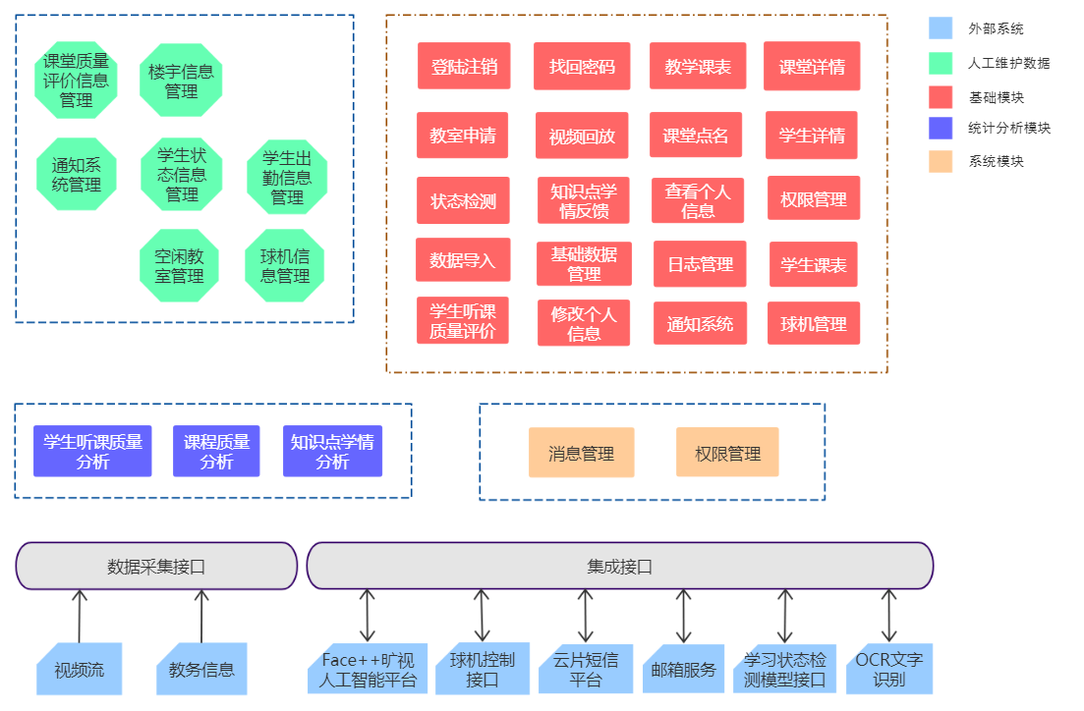

图3-1-1 智能学情分析系统功能结构图
智能学情分析系统具有球机设备远程设置与控制、智能教室申请、人脸自动签到点名、学生上课状态检测与评分等功能，其系统功能模块图及其细节拆分如图3-1-2所示：
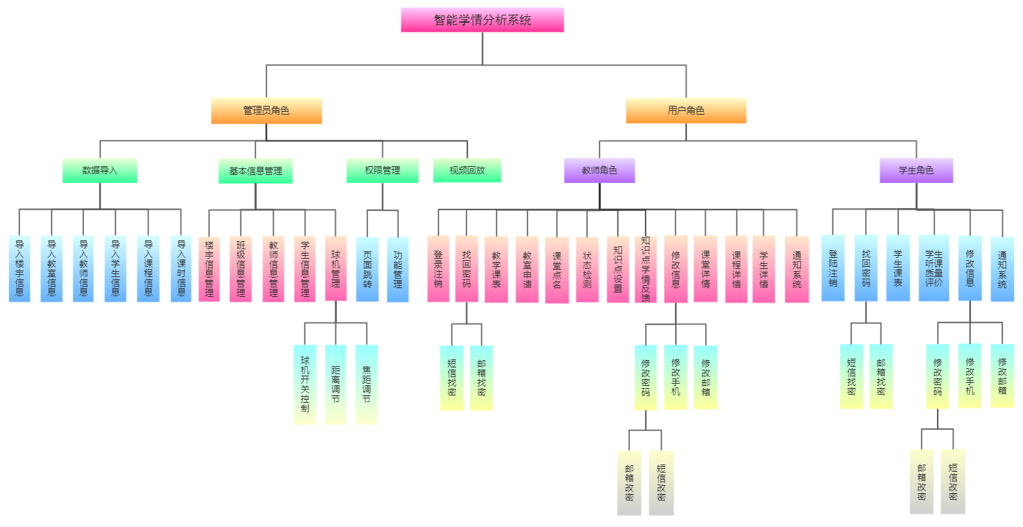
图3-1-2 智能学情分析系统功能模块图
细节拆分如下：
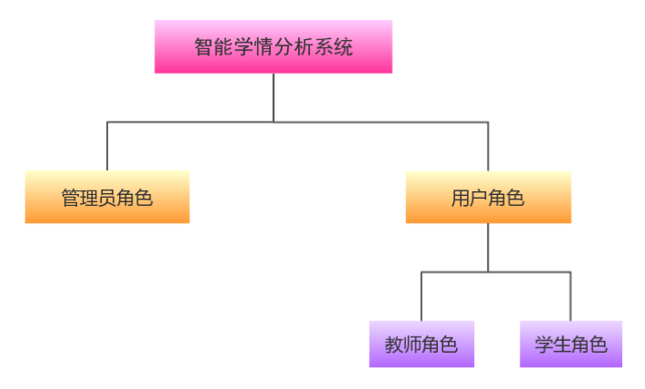
图3-1-2-1 智能学情分析系统功能模块图1-智能学情分析系统
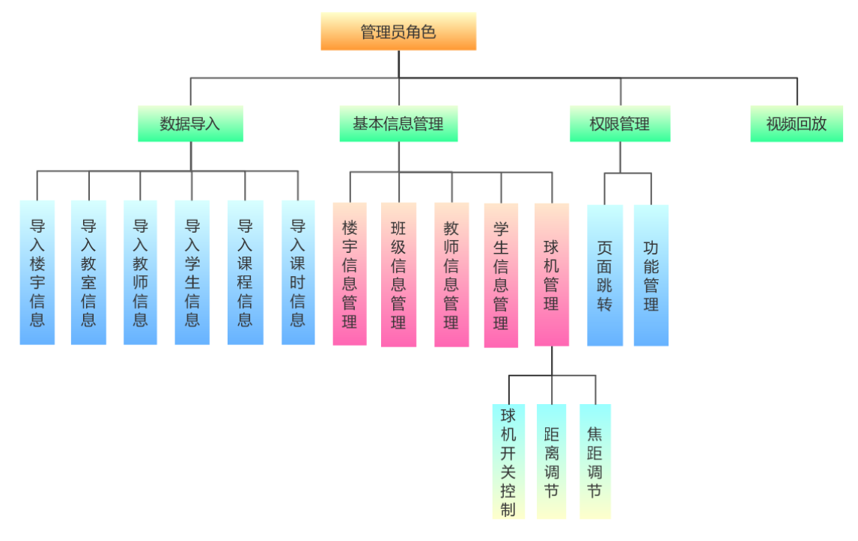
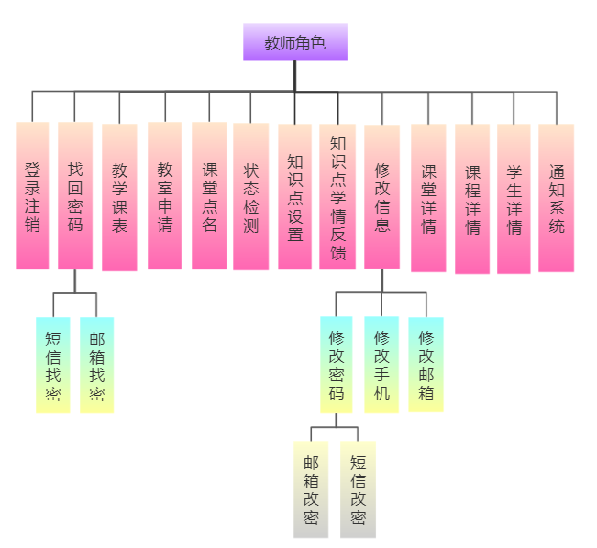
图3-1-2-2 智能学情分析系统功能模块图2-管理员模块
图3-1-2-3 智能学情分析系统功能模块图3-教师模块
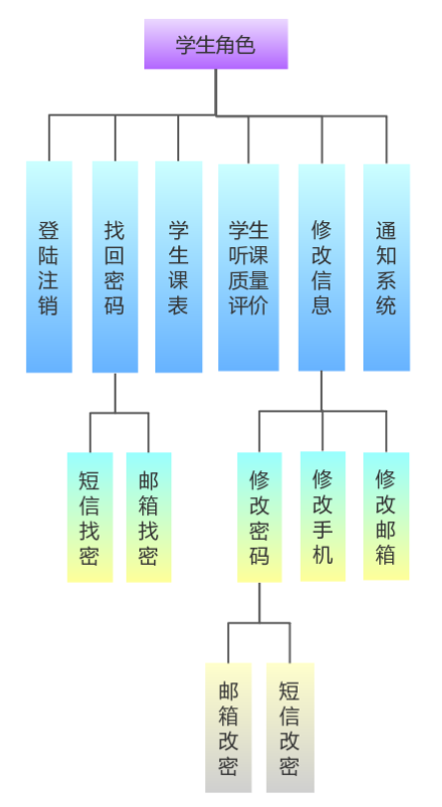
图3-1-2-4 智能学情分析系统功能模块图4-学生模块

4 UML图的原理

4.1 用例图
用例图是指由参与者（Actor）、用例（Use Case），边界以及它们之间的关系构成的用于描述系统功能的视图。用例图（User Case）是外部用户（被称为参与者）所能观察到的系统功能的模型图。用例图是系统的蓝图。用例图呈现了一些参与者，一些用例，以及它们之间的关系，主要用于对系统、子系统或类的功能行为进行建模。

4.2 类图
类图(Class diagram)是显示了模型的静态结构，特别是模型中存在的类、类的内部结构以及它们与其他类的关系等。类图不显示暂时性的信息。类图是面向对象建模的主要组成部分。它既用于应用程序的系统分类的一般概念建模，也用于详细建模，将模型转换成编程代码。类图也可用于数据建模。

4.3 活动图

活动图（activity diagram，动态图）是阐明了业务用例实现的工作流程。业务工作流程说明了业务为向所服务的业务主角提供其所需的价值而必须完成的工作。业务用例由一系列活动组成，它们共同为业务主角生成某些工件。工作流程通常包括一个基本工作流程和一个或多个备选工作流程。工作流程的结构使用活动图来进行说明。

4.4 顺序图
顺序图是将交互关系表示为一个二维图。纵向是时间轴，时间沿竖线向下延伸。横向轴代表了在协作中各独立对象的类元角色。类元角色用生命线表示。当对象存在时，角色用一条虚线表示，当对象的过程处于激活状态时，生命线是一个双道线。

5 UML的具体实现

5.1 用例图

5.1.1 参与者
智能学情分析系统的参与者包括：管理员，教师，学生。如图5-1-1-1所示。
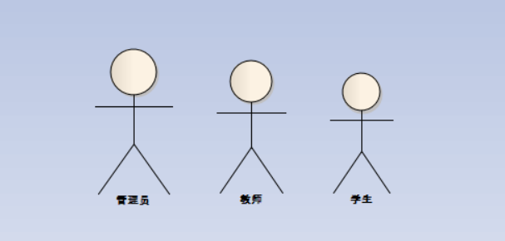
图 5-1-1-1 参与者

5.1.2 学生用例图
学生在本系统可进行登陆注销、改密、找密、我的课表、听课质量评价、我的信息、通知系统等操作，如图5-1-2-1所示。
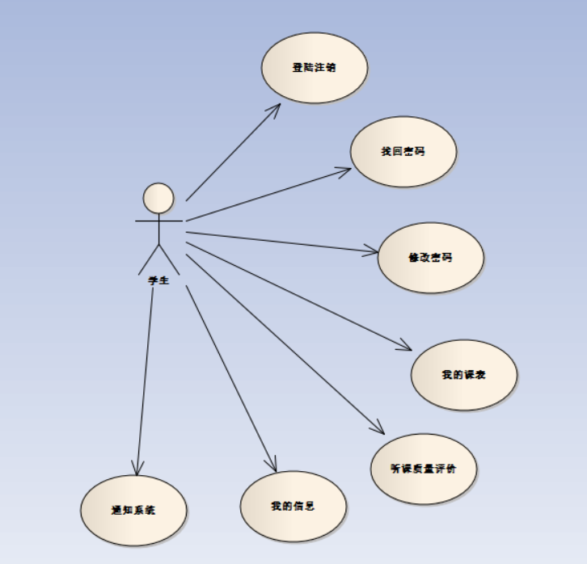
图 5-1-2-1学生用例图

5.1.3 教师用例图
教师在本系统中可进行登陆注销、改密、找密、教学课表、教室申请、课堂点名、状态检测、通知系统等操作。如图5-1-3-1所示。
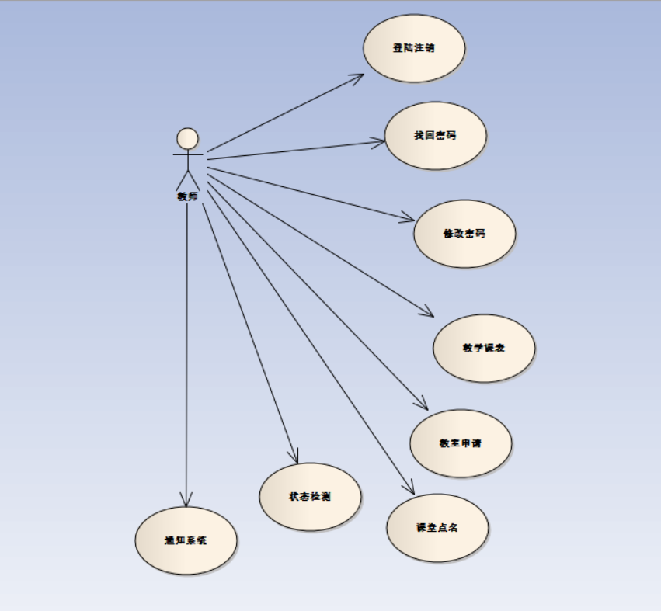
图 5-1-3-1教师用例图

5.1.4 管理员用例图
管理员在本系统中可进行登陆注销、改密、找密、数据导入、基本信息管理、权限管理等操作。如图5-1-4-1所示。
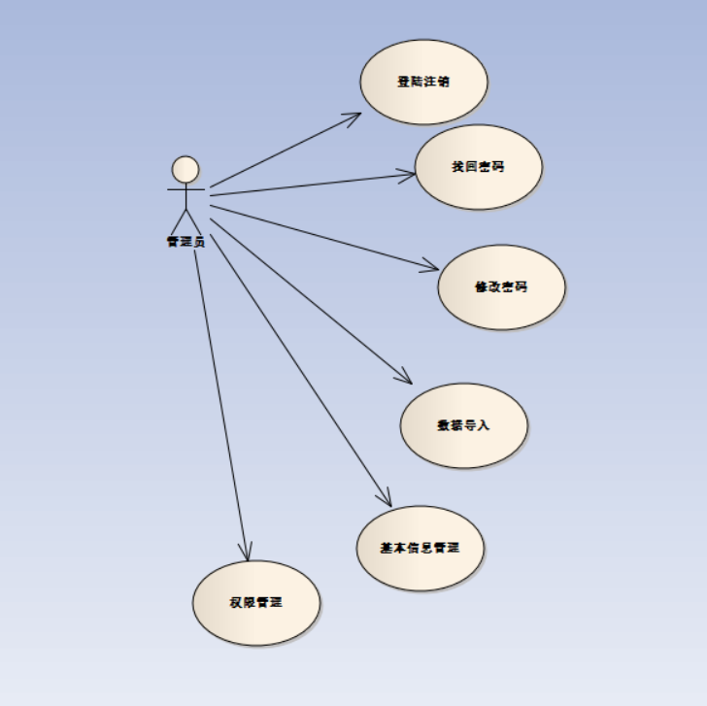
图 5-1-4-1管理员用例图

5.2 类图
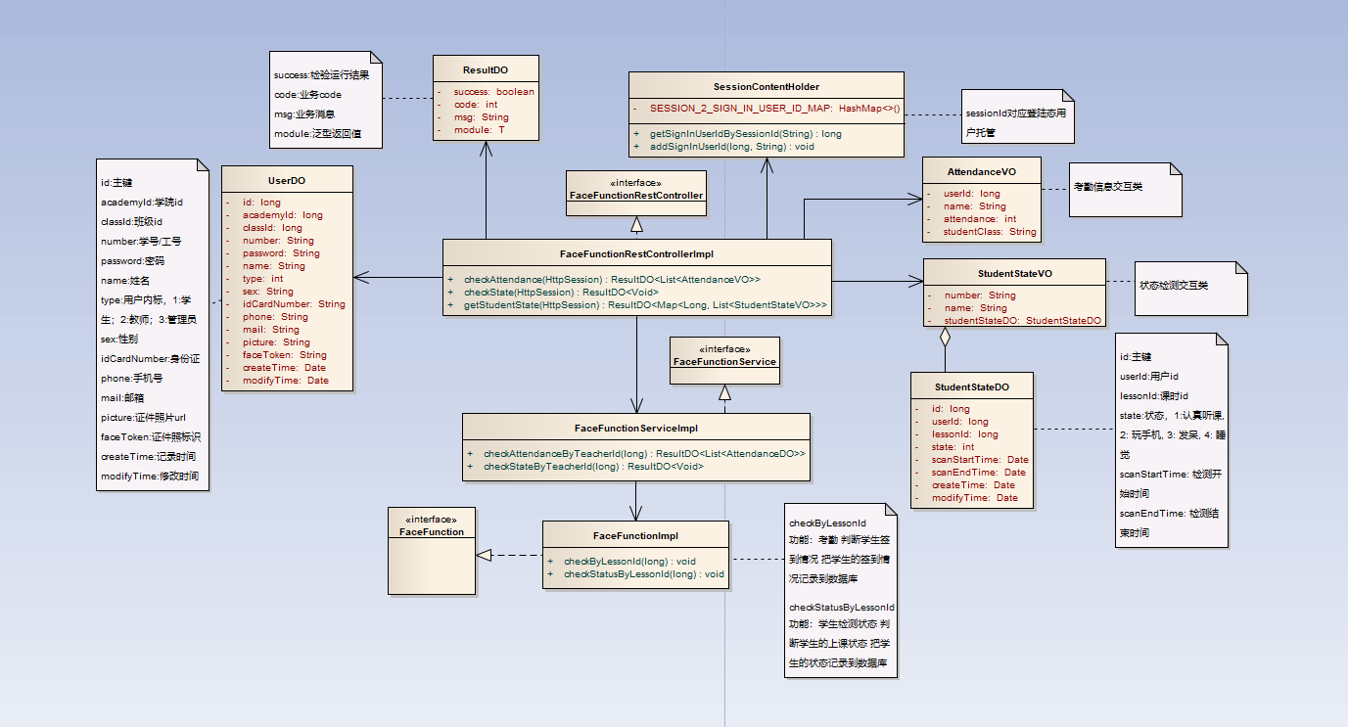
图 5-2-1 系统部分类图

5.3 顺序图

5.3.1 考勤
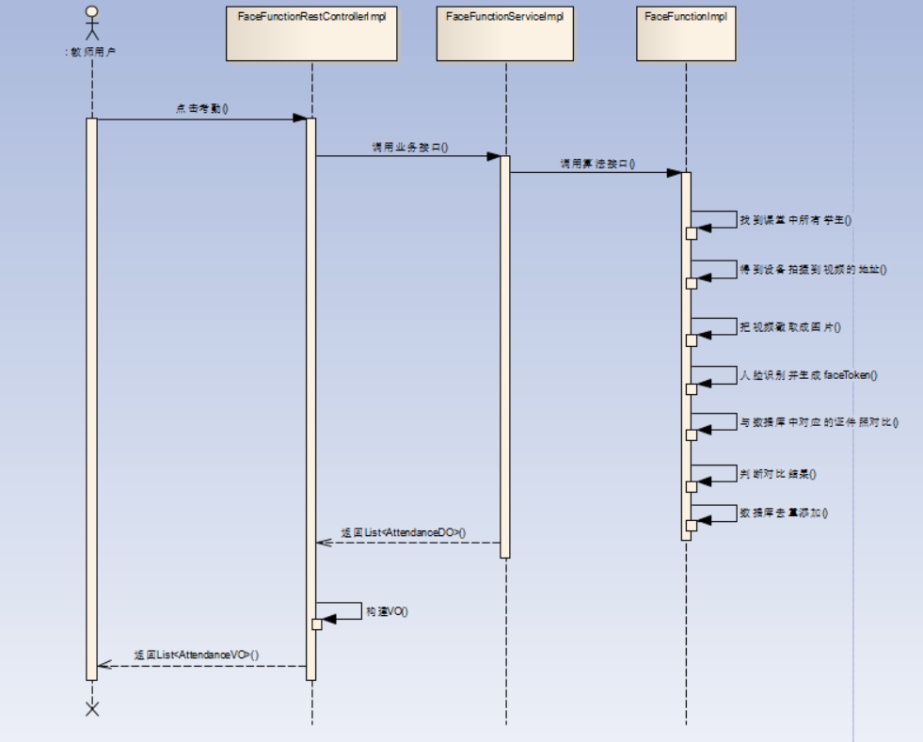
图 5-3-1 考勤顺序图

5.3.2 状态检测
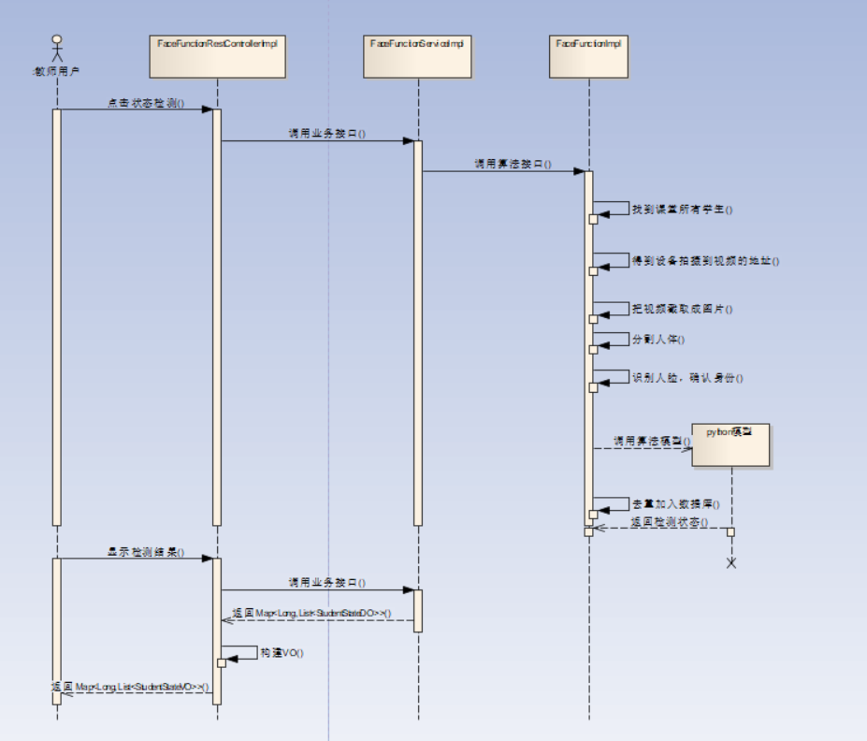
图 5-3-2 状态检测顺序图

参考文献
- Judith Kilborn.: Writing Abstracts. Literacy Education Online Recommendation 20 October 1998. http://leo.stcloudstate.edu/bizwrite/abstracts.html (1998). Accessed 22 December 2012
- Philip Koopman.: How to Write an Abstract. Spie Recommendation 4 September 2009. http://spie.org/Documents/Publications/How%20to%20Write%20an%20Abstract.pdf(2009). Accessed 22 December 2012
- R. G. Driggers.: How Do You Write a Great Abstract and Why Is It Important?. Opt. Eng. 49(6), 060101 (2010). [WOS:000280746600001]
- Chris Mack.: How to write a good scientific paper: title, abstract, and keywords. Journal of Micro-Nanolithography MEMS and MOEMS 11(2), 020101–020105 (2012). [WOS: 000306101800001]

